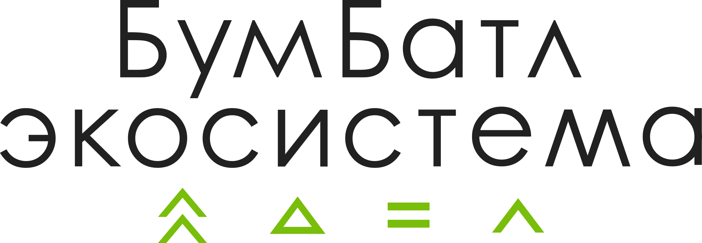

25 марта 2025, Россия
Для экологического благополучия:
в России стартовала акция по сбору макулатуры «БумБатл»
С 2025 года акция проходит в новом формате – теперь сдавать макулатуру можно круглый год. Новый сезон проекта стартовал 25 марта, а итоги «БумБатла» подведут в марте 2026 года.
Масштабная экологическая акция проходит в поддержку нацпроекта «Экологическое благополучие». Ключевая цель – сокращение излишнего потребления бумаги и формирование культуры обращения с отходами.
«Государство создает инфраструктуру для обращения с твердыми коммунальными отходами, к 2030 году необходимо обеспечить 100% сортировку. Примерно пятую часть в мусорном ведре россиянина занимает именно макулатура. Волонтерские акции по сбору вторсырья — это возможность объединить усилия, показать пример и вдохновить других. Такие проекты, как “БумБатл”, устанавливают новые стандарты потребления, в которых переработка становится нормой», – отметил министр природных ресурсов и экологии России Александр Козлов.
Принять участие в акции по сбору макулатуры может каждый житель страны. Побороться за лучший результат можно и вместе с семьей. По традиции, коллективный зачет проведут среди детских садов, школ, колледжей, вузов. Также бумагу будут сдавать представители крупных производственных предприятий, бизнеса, ретейла и общественных организаций. На сайте акции появился рейтинг регионов, где можно в режиме онлайн наблюдать за активностью участников в каждом отдельном субъекте.
Чтобы принять участие в акции «БумБатл», необходимо зарегистрироваться на сайте проекта бумбатл.рф. При регистрации указать организацию или подтвердить самостоятельное участие, выбрать на интерактивной карте ближайший пункт приема, отнести бумагу туда, получить акт о сдаче и загрузить его в личный кабинет. Промежуточные результаты индивидуальных соревнований среди участников и семей будут объявлены весной, летом, осенью и зимой, а итоги командного и регионального зачётов подведут в марте 2026 года. Победителей ждут экологичные подарки.
По словам генерального директора АНО «Национальные приоритеты» Софии Малявиной, на круглогодичный формат акция перешла по запросам жителей страны. И это гораздо более эффективный подход к экологии. Регулярная сортировка бумажных отходов позволяет не только оптимизировать переработку, но и формировать устойчивые привычки у людей, что, в свою очередь, способствует созданию культуры ответственного потребления.
«Мы все знаем, что леса — это легкие планеты. Сокращение объемов производства бумаги напрямую связано с уменьшением зависимости от древесины. 1 тонна макулатуры спасет от вырубки 17 взрослых деревьев. В прошлом году нам удалось побить рекорд – более 3 миллионов россиян собрали 144 тыс. тонн макулатуры всего за несколько месяцев. Это 2,5 млн спасенных деревьев. Мы рассчитываем, что в новом формате акция внесет еще больший вклад в экологическое благополучие России», – отметила София Малявина.
Третий год подряд «БумБатл» проходит под эгидой Всероссийского экологического общественного движения «Экосистема». В рамках «БумБатла» волонтеры проведут серию экологических мероприятий в каждом регионе страны.
«Как и в предыдущих сезонах акции, волонтёры движения станут движущей силой “БумБатла”. Теперь акция будет в круглогодичном формате, мы запланировали для участников проекта мастер-классы, образовательные активности, экоуроки и лекции, бумажные флешмобы. Отдельный трек – вовлечение в “БумБатл” молодежи и тех, кто ранее не сдавал макулатуру в переработку. Наша основная цель – поддерживать и помогать государству формировать экономику замкнутого цикла», – сказал сопредседатель Движения «Экосистема» Андрей Руднев.
Справочно
Всероссийская акция по сбору макулатуры «БумБатл» проходит в поддержку национального проекта «Экологическое благополучие». Организаторы проекта: АНО «Национальные приоритеты», Движение «Экосистема» при поддержке Минприроды России. За 5 сезонов «БумБатла» в нем приняли участие 9 млн человек, которые собрали 305 тыс. тонн макулатуры.

